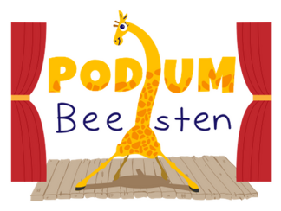

**Notulen voor de vergadering van Stichting Podiumbeesten op 26 november 2024**

Aanwezig: Francoise Theunen, Kira van Nimwegen, Anoek Voermans, Samara van den Boogert en Arthur Spiering  
  
**1. Opening**  
De vergadering wordt geopend door de voorzitter.

**2. Terugkoppeling sessie In de Lugt**

Het bestuur heeft deelgenomen aan de sessie over de toekomst van In de Lugt. De huidige uitbaatster, Dorien, gaat er komend seizoen mee stoppen. Podiumbeesten is een van de hoofdafnemers van In de Lugt. Tijdens de avond is gebrainstormt hoe In de Lugt behouden kan worden of kan worden voortgezet. Daarvoor zijn verschillende scenario’s op tafel gelegd. Aan de deelnemers is ook gevraagd of er interesse bestaat de boel over te nemen. Dat is voor Stichting Podiumbeesten geen optie. We blijven de ontwikkelingen op de voet volgen.

**3. Administratieve ondersteuning**

Samara heeft uiteindelijk de administratieve taken van Francoise overgenomen. Daar is het bestuur heel blij mee. Francoise kiest een aantal dagen waarop ze Samara kan inwerken voor de overdracht. Anoek stelt een contract op.

**4. Deelname aan de Kerstwandeling**

Stichting Podiumbeesten is gevraagd mee te werken aan de Kerstwandeling van Overschie Stroomt. De 4 uur groep van Samara zal hieraan mee doen. Zij bereidt een stukje met deze groep voor.

**5. Rondvraag**

Van de rondvraag wordt geen gebruik gemaakt.

**6. Sluiting**De vergadering wordt gesloten.  
  
  
**Actiepunten:**

* [Bestuur]: Ontwikkelingen In de Lugt op de voet blijven volgen.
* [Anoek]: Opstellen contract Samara ivm administratieve werkzaamheden
* [Samara]: Voorbereiden van de vrijdaggroep op de kerstwandeling

**Volgende vergadering:** 9 januari 2025